Listar Procuradores
Sistema | SIPAC
Módulo | Protocolo
Usuários | Usuários que possuem os perfis Gestor de Cadastro de Protocolo ou Procuradoria Jurídica
Perfil | Gestor de Cadastro de Protocolo e Procuradoria Jurídica
Última Atualização | Janeiro de 2020
Esta funcionalidade permite que o usuário liste os procuradores previamente cadastrados no sistema e os remova conforme desejado. Para isso, acesse o SIPAC -> Módulos -> Protocolo -> Menu -> Procuradoria -> Cadastros -> Procurador -> Listar Procuradores.
Ou acesse SIPAC -> Mesa Virtual -> Procuradoria -> Procurador -> Listar Procuradores.
A lista dos Procuradores será exibida no seguinte formato:
Figura 1: Procuradores
Se desejar remover um procurador previamente cadastrado, clique no ícone . Exemplificaremos com o procurador 000.000.000-00 - NOME DO PROCURADOR - SIM.
O sistema exibirá uma mensagem de sucesso no topo da página e o procurador será removido da lista de Procuradores cadastrados.
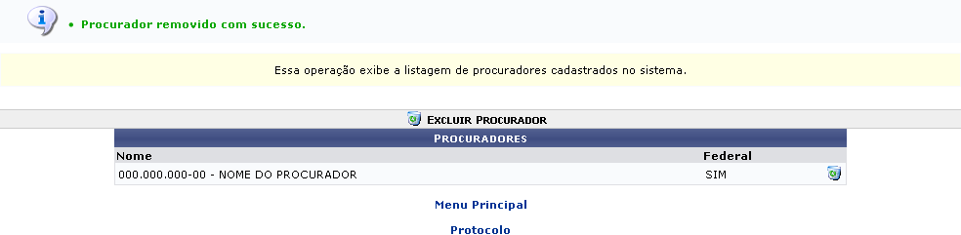Figura 2: Mensagem de Sucesso; Procuradores
Caso deseje retornar à página inicial do Menu Protocolo, clique em ou em .
Bom Trabalho!

Manuais Relacionados
- Cadastrar Procurador
<< Voltar - Módulo de Protocolo

